永兴一中南校区ppp项目工程
监 理 月 报
第17期
2021年6月1日-2021年6月30日

湖南安泰工程项目管理有限公司永兴一中南校区ppp工程项目监理部

总监理工程师（签发）： 2021年 月 日
抄送建设单位（永兴龙王岭教育投资建设有限公司）  签收： | 上报公司（湖南安泰工程项目管理有限公司）  签收人：

目 录

- 本月天气情况统计

- 工程概况

- 本月工程进度情况

- 本月工程质量情况

- 本月安全生产、文明施工情况

- 本月监理工作情况

- 下月监理工作重点

八、附表一监理通知单

一、本月天气情况统计
2021年 6月份晴雨表
日 |  | 期 |  | 1 | 2 | 3 |  | 4 | 5 | 6 | 7 | 8 |  | 9 | 10
天 |  | 气
日 |  | 期 |  | 11 | 12 | 13 |  | 14 | 15 | 16 | 17 | 18 |  | 19 | 20
天 |  | 气
日 |  | 期 |  | 21 | 22 | 23 |  | 24 | 25 | 26 | 27 | 28 |  | 29 | 30
天 |  | 气
日 |  | 期 |  | 31
天 |  | 气
 | 图 |  | 例 | 晴天 |  |  | 阴天 |  |  | 大雨
月均气温  32℃ |  |  |  | 14 |  |  | 14 |  |  | 2
6月天气情况：晴14天；多云/阴14天；雨2天

二、工程概况
本工程范围: 总计建筑单体11个，包括三栋宿舍楼、三栋教学楼、综合楼、食堂、体育馆、教师周转房、体育场看台,是集教学、办公、住宿等功能为一体的大型公共建筑群。
建筑结构类型： 结构类型为框架结构，建筑最大高度30m。
工程总投资： 50000万元。
结构设计标准：结构的设计使用年限为50年，建筑结构安全等级为二级，地上建筑耐火等级为二级，地下室耐火等级为一级。总建筑面积166994.97㎡，其中地上总建筑面积155870.27㎡，地下总建筑面积11124.7㎡。
永兴一中南校区ppp项目工程项目主要机构代表负责人：
建设单位 | 永兴龙王岭教育投资建设有限公司 | 工程部人员： | 黄和斌 郭清华 姚勇
勘察单位 | 核工业郴州工程勘察院 | 勘察负责人 | 伍联合
设计单位 | 同济大学建筑设计研究院（集团）有限公司 | 设计负责人 | 金晓东
监理单位 | 湖南安泰工程项目管理有限公司 | 总监理工程师 | 陈建
施工单位 | 中国二冶集团有限公司 | 项目经理 | 黄元跃

三、本月工程进度情况（形象进度）：
1、综合楼完成连廊工程100%，地面装饰100%，内墙漆100%，外墙漆100%，墙裙踢脚100%，明沟散水100%，灯具洁具安装完成100%，楼梯扶手100%，楼梯瓷砖100%，防护栏杆100%，防火门100%，室内门100%，门窗玻璃100%，走廊吊顶100%，卫生间瓷砖100%，卫生间吊顶隔断100%，消防工程100%，强弱电工程100%，暖通100%，大报告厅100%。
2、1#教学楼：连廊工程100%，楼地面装饰100%，内墙漆100%，外墙漆100%，墙裙踢脚100%，明沟散水100%，灯具洁具安装完成100%，楼梯扶手100%，楼梯瓷砖100%，防护栏杆100%，防火门100%，室内门100%，门窗玻璃100%，卫生间瓷砖100%，卫生间吊顶100%，卫生间隔断100%。
3、2#教学楼：连廊工程100%，地面装饰100%，内墙漆100%，外墙漆100%，墙裙踢脚100%，明沟散水100%，灯具洁具安装完成100%，楼梯扶手100%，楼梯瓷砖100%，防护栏杆100%，防火门、室内门、窗100% ，卫生间吊顶100%，卫生间隔断100%。
4、3#教学楼：连廊工程100%，地面装饰100%，内墙漆100%，外墙漆100%，墙面装饰100%，明沟散水100%，灯具洁具安装完成100%，楼梯扶手100%，楼梯瓷砖100%，防护栏杆100%，防火门100%，室内门100%，门窗玻璃100%，卫生间瓷砖100%，卫生间隔断100%，卫生间吊顶100%。
5、北边坡一级坡修坡100%、盲沟施工50%，南大门主体、砌体100%、道路管网施工完成50%。
6、1#—3#宿舍楼及食堂：楼地面装饰100%，内墙漆100%，外墙漆100%，墙面装饰100%，明沟散水100%，灯具洁具安装完成100%，楼梯扶手100%，楼梯砖100%，防护栏杆100%，防火门100%，室内门100%，门窗玻璃100%，卫生间隔断100%，卫生间瓷砖吊顶100%，消防100%，强电弱电100%，零星扫尾工程100%。
- 教师周转房：连廊工程100%，地面装饰100%，内墙漆100%，外墙漆100%，墙面装饰100%，明沟散水100%，灯具洁具安装完成100%，楼梯扶手100%，楼梯砖100%，防护栏杆100%，卫生间吊顶100%，卫生间隔断、灯具、洁具100%，防火门100%，室内门100%，门窗玻璃安装100%，卫生清理100%。
- 西操场及体育看台：西操场排水管道及检查井施工100%、西操场地面平整压实100%、基层3：7灰土施工50%、基层碎石层施工50%。体育看台主体结构100%、屋面钢结构施工30%、一层砌体施工30%、看台装修10%。

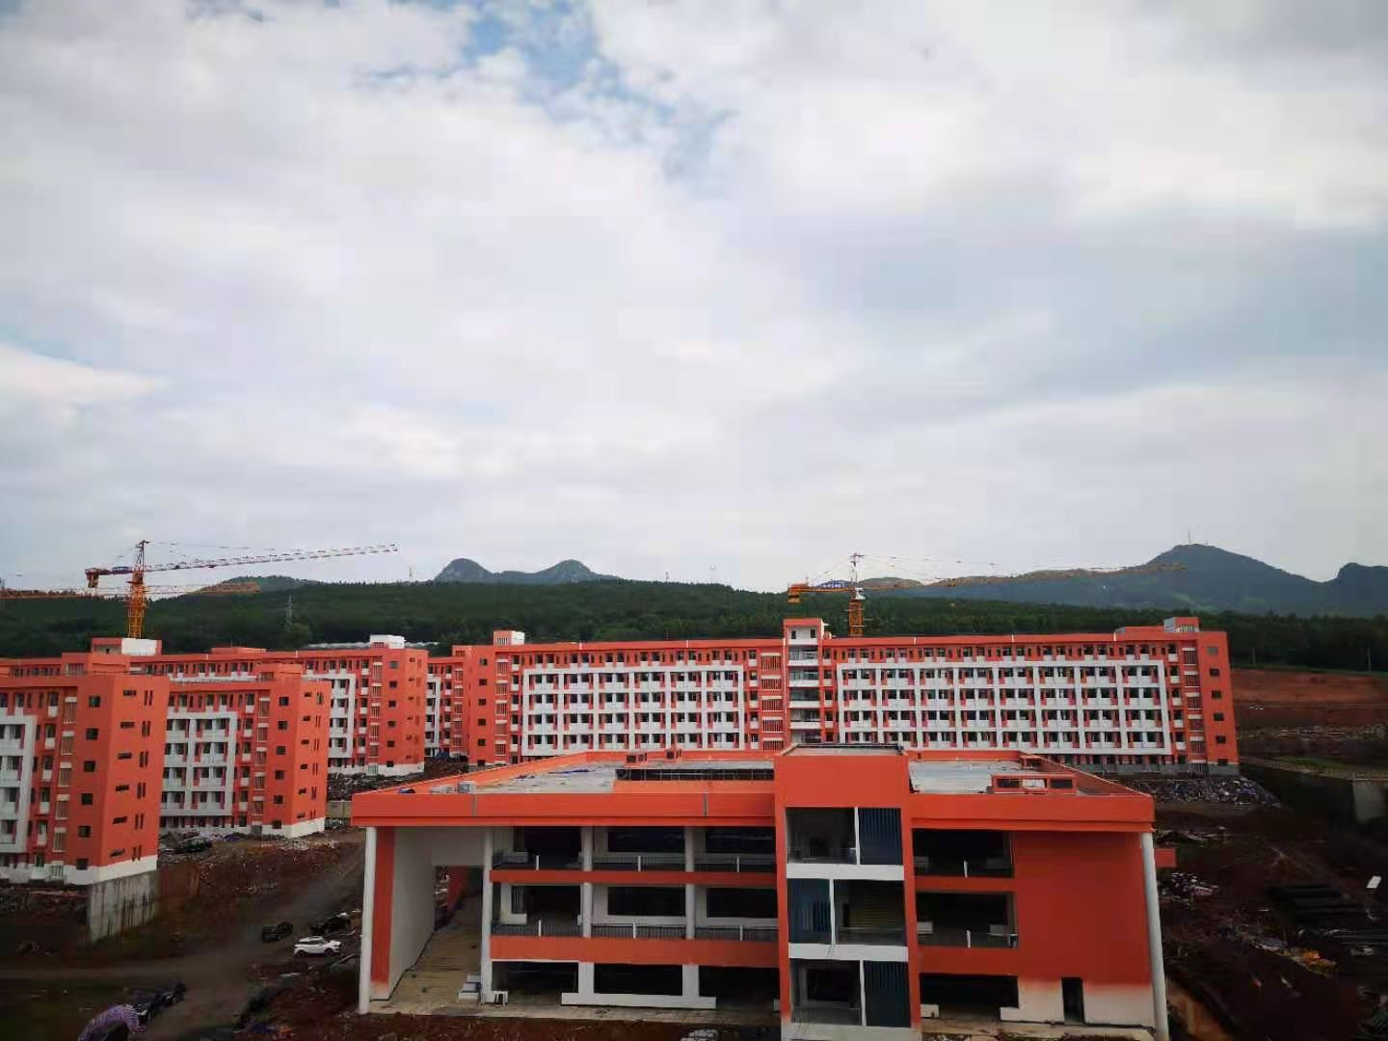

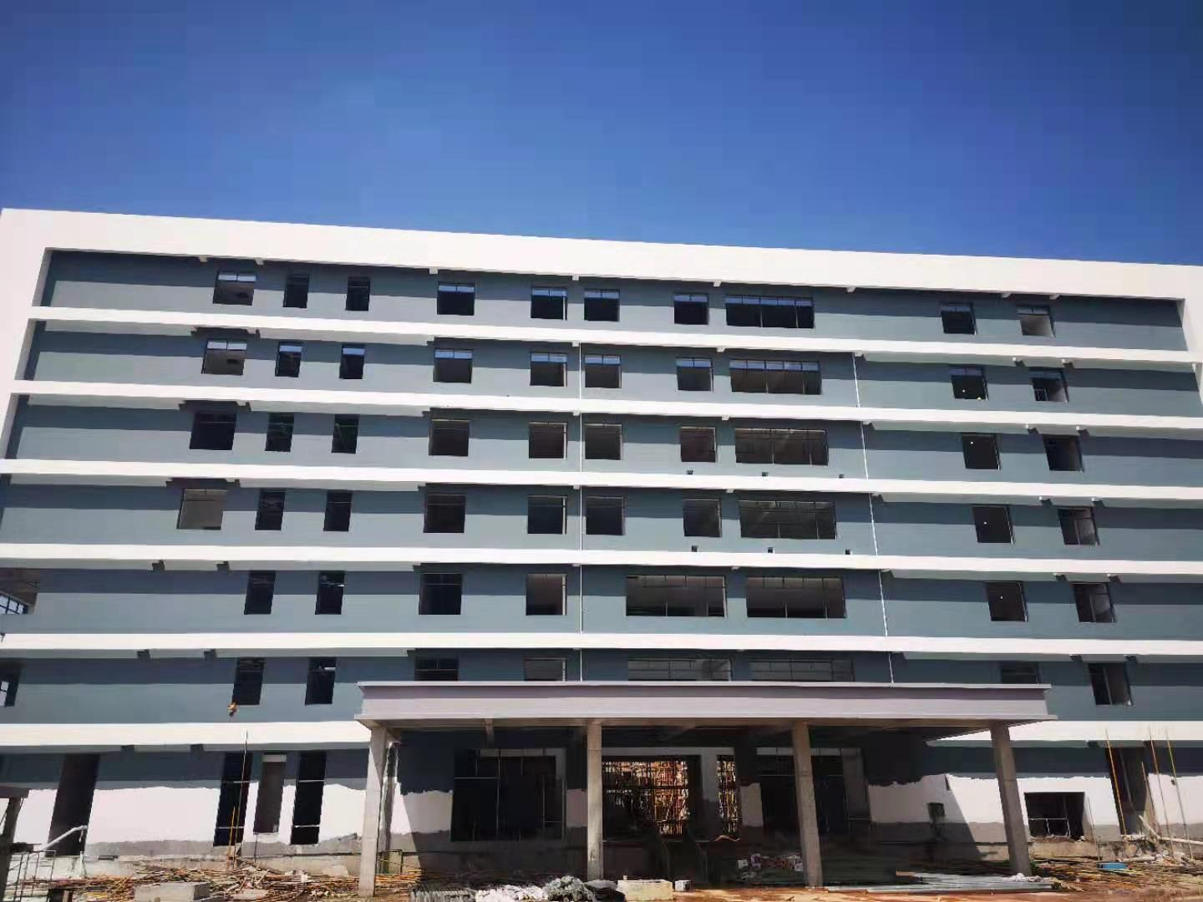
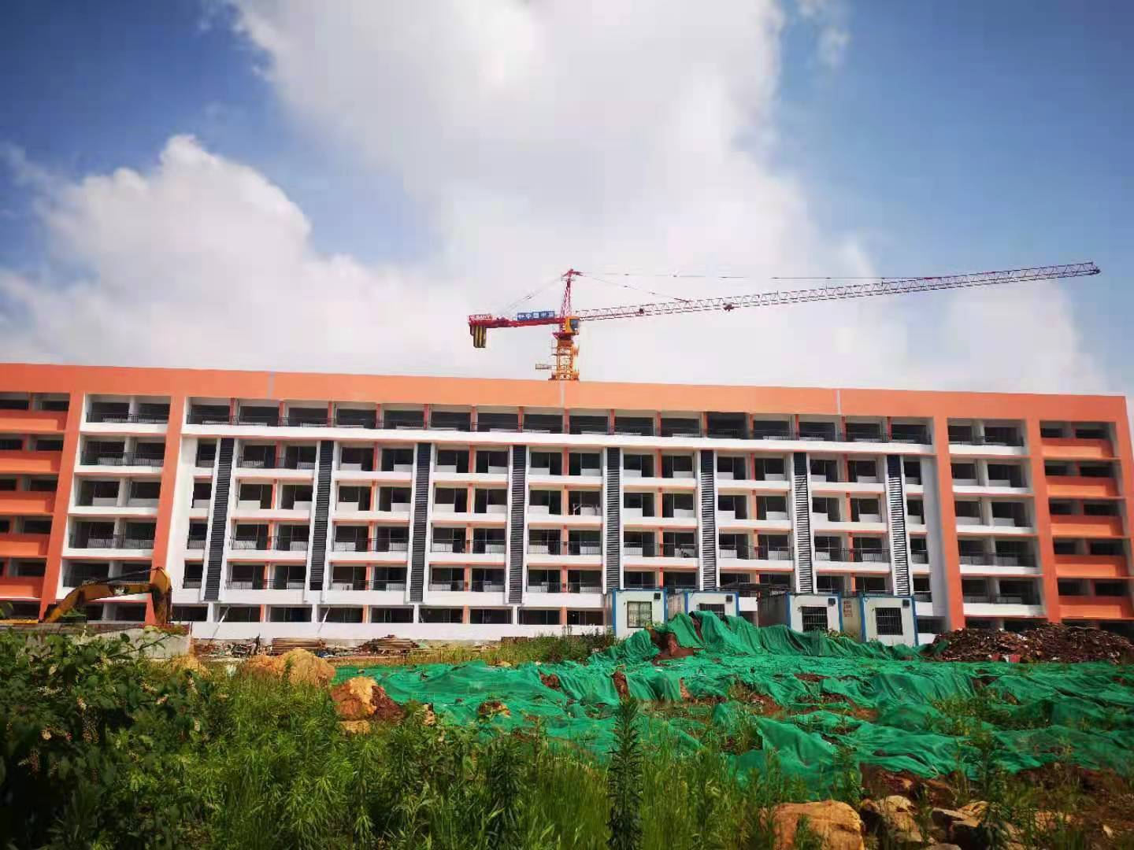
四、本月工程质量情况：
1、本月我部监理工程师对现场检查发现：教师周转房管井防火门安装未使用固定片或固定片过少，存在门框不牢固现象。阳台地脚线与地面瓷砖存在缝隙，且刮白粗糙不平整。外墙漆面多处凹凸不平，观感较差。食堂、宿舍外墙已经做完漆面及内墙已经做完刮白面有出现开裂现象，地面和墙面贴的瓷砖有空鼓现象。食堂和综合楼安装的日光灯吊杆与图纸设计要求不符。教学楼卫生间防水层底部未清理干净，出现脱层现象。刮胶凹凸不平，窗台砂眼较多，观感较差。1#教学楼楼顶安装防护栏杆不牢固、不符合规范要求。监理通知单回复不及时，通知单整改内容未及时安排整改；已进入下一工序问题下发监理通知单（062号、063号 064号），督促施工单位按规范及设计要求及时整改。
2、本月对施工单位下发关于质量问题监理通知单3份，并督促施工单位整改合格。

- 本月安全生产、文明施工情况：
- 为保障安全文明施工，道路泥浆已及时清理及冲洗，降低扬尘。
2、施工现场安全巡查，对现场“三宝、四口、五临边”进行专项检查，对未按规定佩戴者进行安全教育，对屡次不改者进行处罚。
3、本月针对落地式钢管脚手架、塔吊、物料提升机、临时用电、文明施工、边坡及基坑排水等安全隐患及时排查，并下发监理工程师通知单3份（062号、063号、 064号），监理工程师通知单提出的问题均督促整改完成。

六、本月监理工作情况：
- 及时向指挥部、建设单位提出现场存在的各项问题以及后续工作与建设单位和施工单位进行沟通，积极履行监理“三控、二管、一协调”职责，并履行法定安全监理责任。
2、6月6日李部长组织龙王岭投资公司、指挥部（工程部）、监理单位、施工单位、审计局、住建局、林业局、村委会召开本周工程进度推进会。
3、6月7日王主任组织龙王岭投资公司、指挥部（工程部）、监理单位、施工单位、审计局、住建局、林业局、村委会召开本周工程专题会议。
4、6月10日王主任组织王主任上午组织龙王岭投资公司、指挥部（工程部）、监理单位、施工单位、审计局、住建局进行方案变更会议。
5、6月10日办公室王主任下午组织龙王岭投资公司、指挥部（工程部）、监理单位、施工单位、召开本月进度分析会并制定相关节点要求。
6、6月18、19、21日总监理工程师陈建组织龙王岭投资公司、指挥部（工程部）、监理单位、施工单位、设计院、永兴县质量安全监督站对综合楼、宿舍楼、教室周转房召开主预验收会议，并通过主体验收。
7、6月22日组织龙王岭投资公司、指挥部（工程部）、监理单位、施工单位、设计单位对现场设计变更会，并对西边坡北边坡再次滑移专家研讨会。
8、6月30日组织龙王岭投资公司、指挥部（工程部）、监理单位、施工单位、各位专家对南大门高支模进行专家论证。

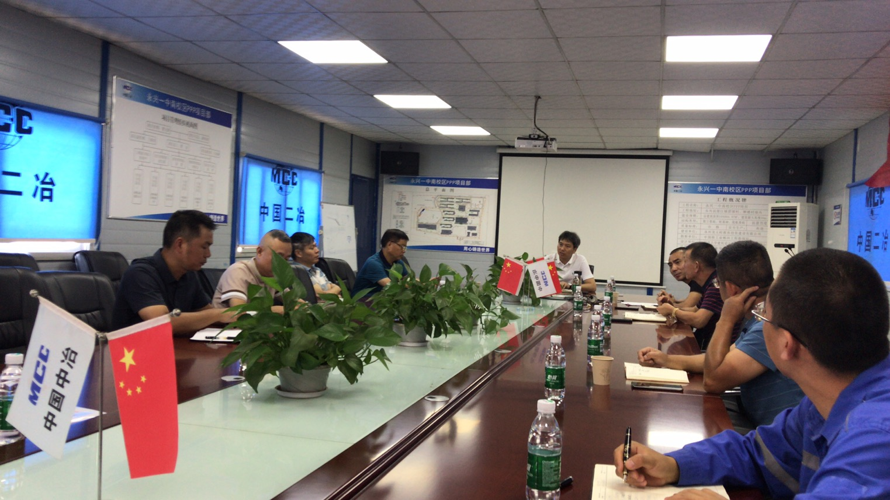

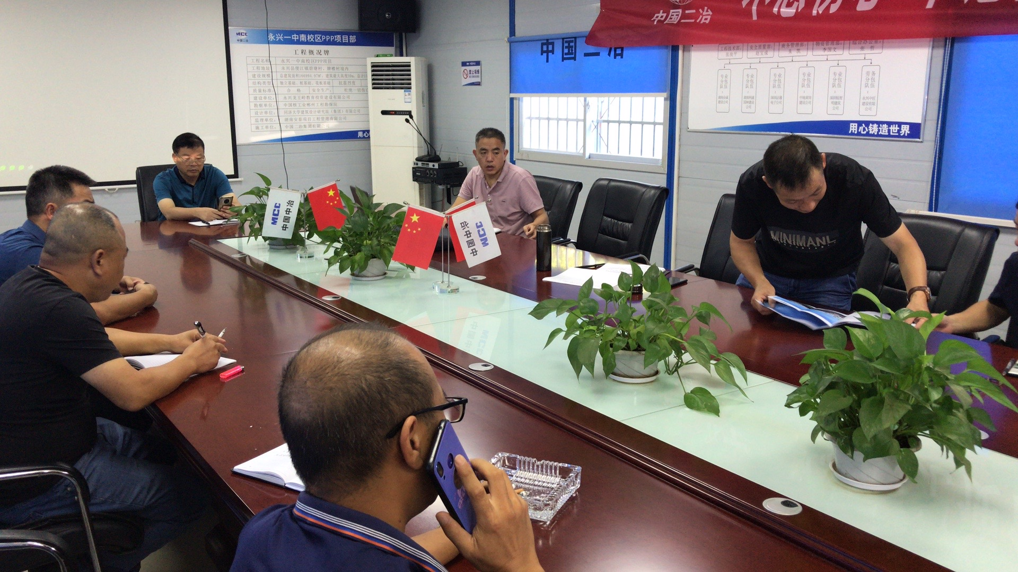

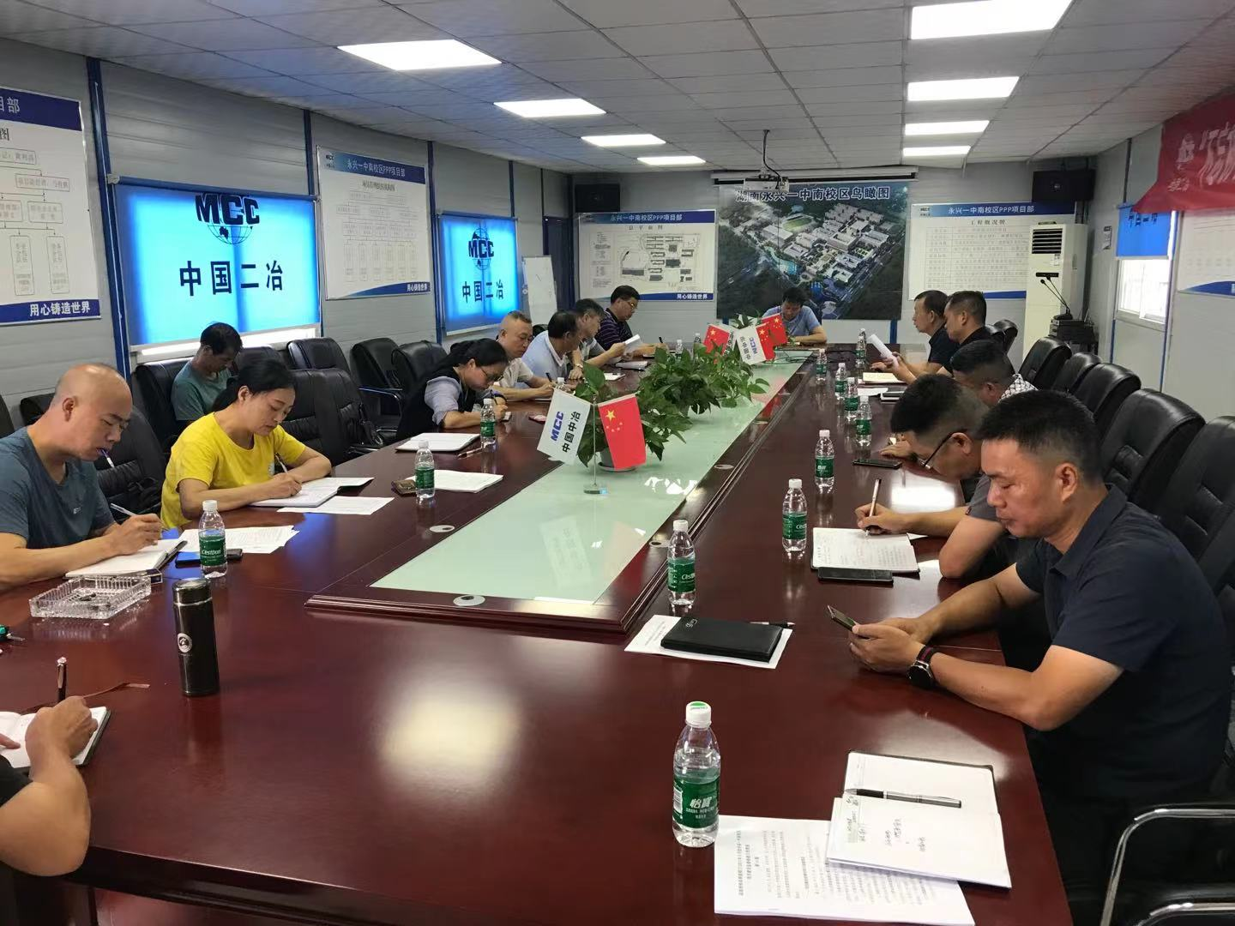

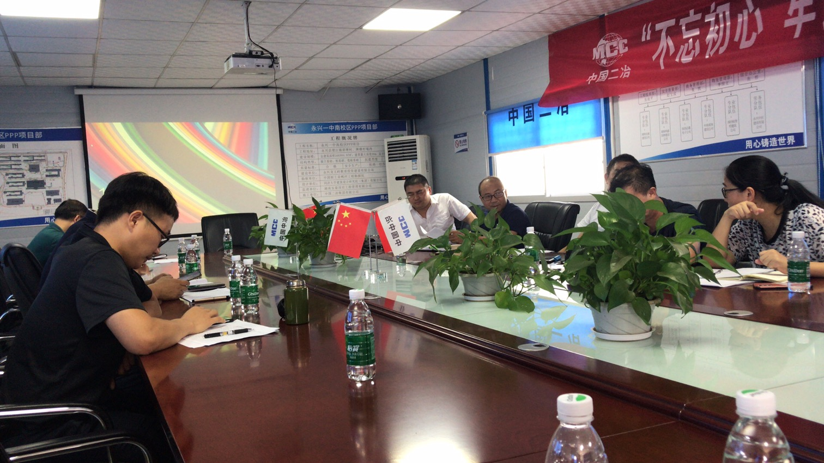

七、下月监理工作重点：
1、督促施工单位严格控制工地扬尘，加强降尘处理措施。
2、督促施工单位完善健全工地安全文明管理制度，加强现场的安全文明管理，督促施工单位每周进行安全文明施工检查。组织施工单位邀请业主单位对现场安全文明施工大检查，并建立工地重大危险源台账。对重大危险源进行每日巡查，及时消除安全隐患。
3、督促施工单位加强对新进场施工人员的安全三级教育及安全交底工作。
4、每日检查现场人员配备、主要机械设备、施工车辆情况，并对原材料、构配件设备入场进行验收，需要复检的做好见证送检工作。
5、督促施工单位开展目标管理，制定切实可行的6月30日节点计划。及时审查节点计划报建设单位同意后严格督促实施。
6、检查施工单位关键岗位人员到岗履职情况。
7、对施工单位所有进场的原材料、设备、构配件严把质量关，所需要进行见证取样的要求施工单位做到先检后用，严禁不合格材料及设备用于本工程。
8、严格按照有关规范及设计图纸要求，加强对体育看台浇筑混凝土、屋面防水、保温工程、室外管网土方回填等关键部位、关键工序的旁站监理。
9、严格执行隐蔽工程验收程序，要求施工单位做好三检制度，施工单位自检合格后再报监理及建设单位验收，经验收合格后方允许下一道工序，并严格执行验收举牌制度。
10、严格执行建设单位对工程量的现场计量及审查制度，为建设的投资控制起到良好的监理作用。
湖南安泰工程项目管理有限公司
永兴县一中南校区项目监理部
2021年7月1日
